ДЕКАДЫ МАТЕМАТИКИ МОУ «ЛИЦЕЙ № 3»
Согласно плану работы МОУ «Лицей № 3» с 17.11.10 г. по 27.11.10 г. в лицее проходила декада математики.

Цели проведения декады:
- развитие познавательной активности школьников;
- повышения мотивации изучения математики;
- развитие интеллекта учащихся;
- гражданственное воспитание.

Основные задачи декады:
- привлечение учащихся к творческой работе, развитие инициативы, активности школьников;
- формирование навыков самостоятельной работы с математической литературой и другими источниками информации;
- подготовка учащихся к участию в конференциях и других творческих проектах;
- формирование умения решать задачи в нестандартной ситуации;
- формирование умения правильно организовать свою работу для получения максимального результата, формирование умений работать в группе или паре.
- формирование мотивации интереса к учению.
В рамках проведения декады математики были проведены следующие мероприятия:
класс | мероприятие | дата | время | место | ответственный
5 А | Игра «Путешествие по станциям» | суббота | 2 ур. | № 411 | Мирзоян Д.В.
5 Б | Игра «Танграм» | 17.11.10 | 6 ур. | № 408 | Кулида Н.И.
5 ВГ | Игра «Путешествие за сокровищами» | 20.11.10 | 6 ур. | № 410 | Седова Т.П.
6 А | Познавательная игра «Карта звёздного неба» | 19.11.10 | 5 ур. | № 408 | Кулида Н.И.
6 БВГД | «Математическая мозаика» | 23.11.10 | 6 ур. | № 410, 412 | Седова Т.П.  Абакумова О.П.
7 АБ | Игра «Путешествие за сокровищами» | Пн. | 4-5 ур. | № 411 | Мирзоян Д.В.
7 ВГ | КВМ | 18.11.10 | 7 ур. | № 409 | Курашева Р.Л.
8 АБ | Интеллектуальная игра «Что? Где? Когда?» | 22.11.10 | 6 ур. | № 408 | Кулида Н.И.
8 В | Игра «Поле чудес» | Ср. | 1-2 ур. | № 411 | Мирзоян Д.В.
8 Г | Интеллектуальная игра «Что? Где? Когда?» | 24.11.10 | 6 ур. | № 408 | Кулида Н.И.
8 Д | Интеллектуальная игра «Что? Где? Когда?» | 27.11.10 | 6 ур. | № 408 | Кулида Н.И.
9 А | Математическая викторина | 19.11.10 | 7 ур. | № 409 | Курашева Р.Л.
9 БВГ | Журнал «Великие математики» | 25.11.10 | 7 ур. | № 410, 412 | Седова Т.П.  Абакумова О.П.
10 А | Интеллектуальная игра «Морской бой» | Чт. | 1-2 ур. | № 411 | Мирзоян Д.В.
10 БВ | КВМ | 20.11.10 | 7 ур. | № 409 | Курашева Р.Л.
Выпуск стенных газет и докладов с математическим содержанием |  |  |  |  | Все классы
Оформлена выставка фигурок танграма, карты звёздного неба, метаматематических газет. |  |  |  |  | Кулида Н.И.
Все указанные мероприятия прошли на достаточно высоком уровне, были очень содержательны и интересны.
По итогам декады школьниками была организована выставка, освещающая работу всех участников в течение декады. Был сделан фоторепортаж декады по математике, где отражены некоторые мероприятия, материалы размещены на сайте лицея.

Руководитель ШМО__________ Кулида Н.И.
Игра «Танграм» в 5 Б классе
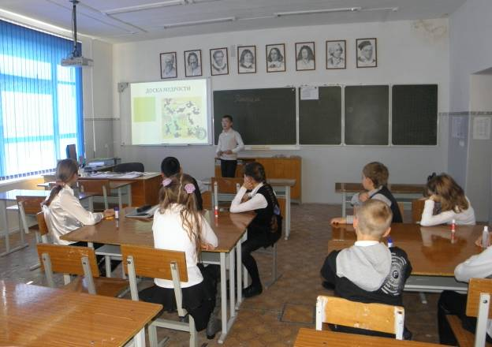Ненашев Максим рассказывает об истории игры
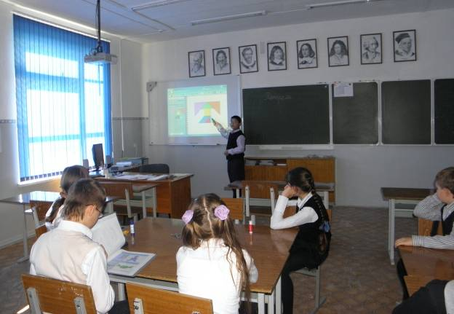
Тен Виктор рассказывает правила игры
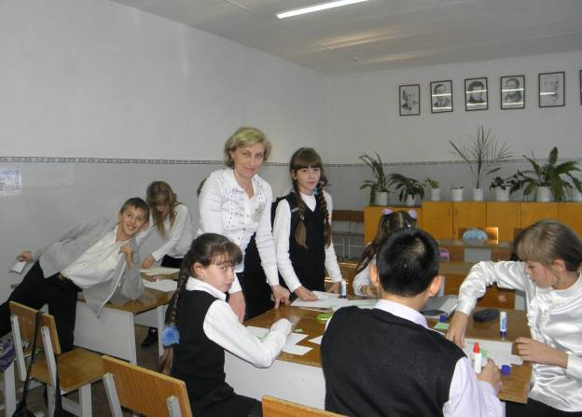
Ребята собирают фигурки Танграма вместе с Натальей Ивановной
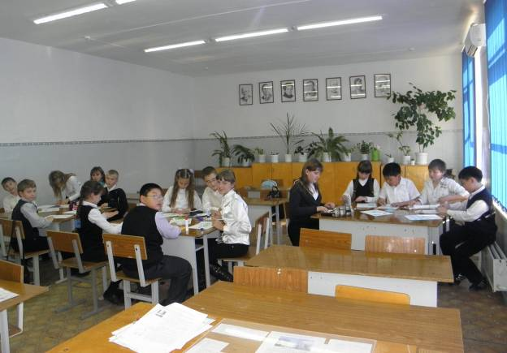
Вместе веселее собирать фигурки

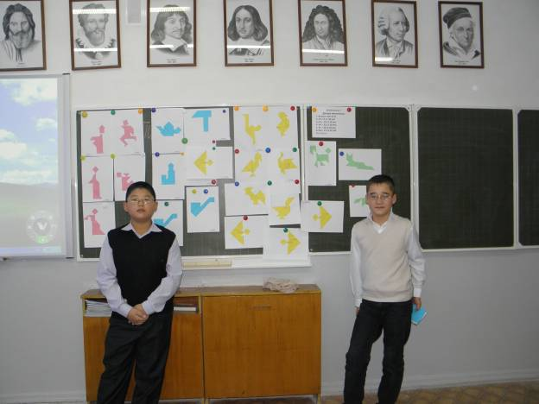
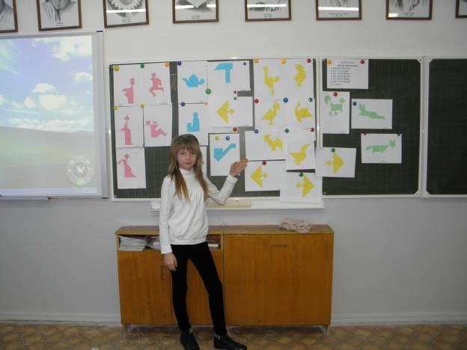
Потрудились на славу! Молодцы ребята из 5 Б!
«Карта звёздного неба» 6 А класс
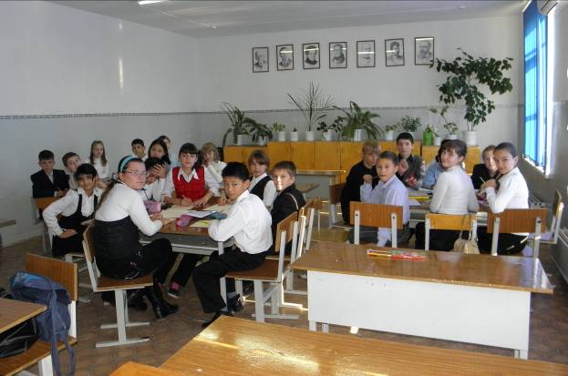
Ребята из 6 А изучают карту звёздного неба
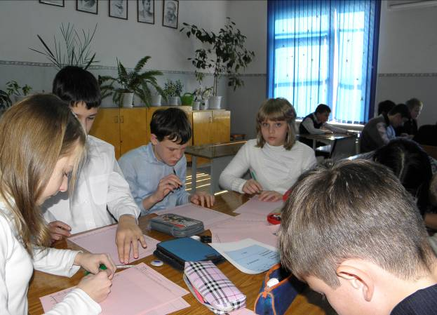
А теперь, по координатам построим созвездия!
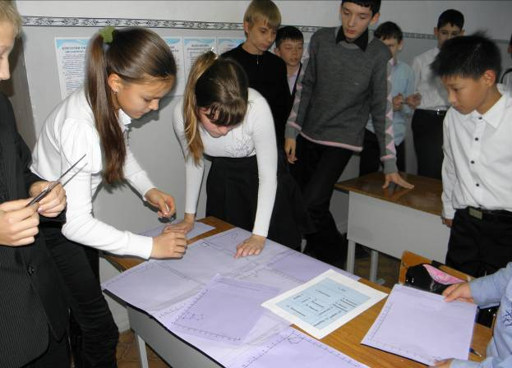
Осталось только по схеме собрать фрагмент карты звёздного неба
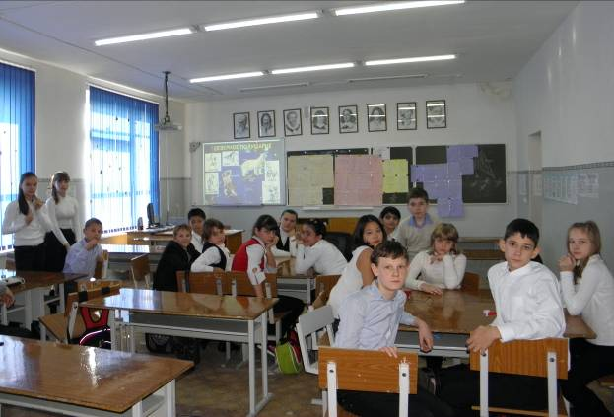
Ребята собрали целых три карты звёздного неба: утро, день и ночь.
Было очень интересно! Теперь мы знакомы с некоторыми созвездиями.

«Что? Где? Когда?» 8 А класс
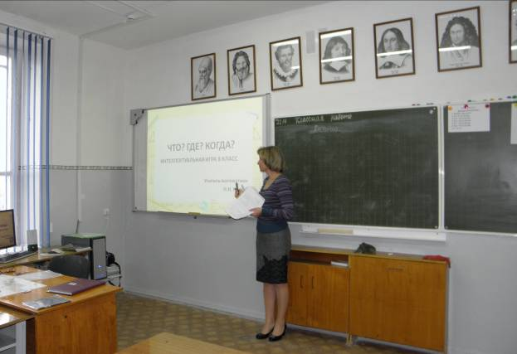
Начинаем интеллектуальную игру «Что? Где? Когда»
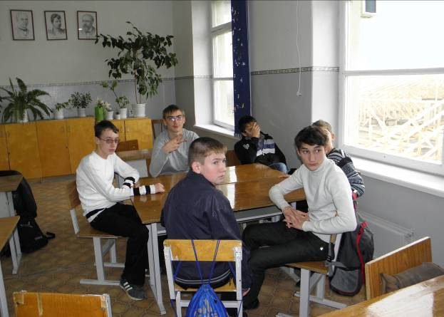
Команда «Мальчишки» расположилась у окна
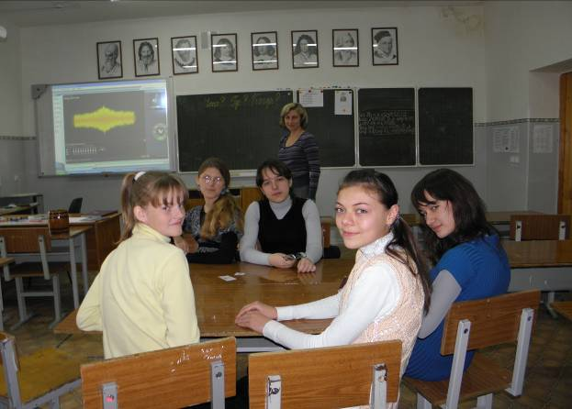
Команде «Девчонки» досталась музыкальная пауза
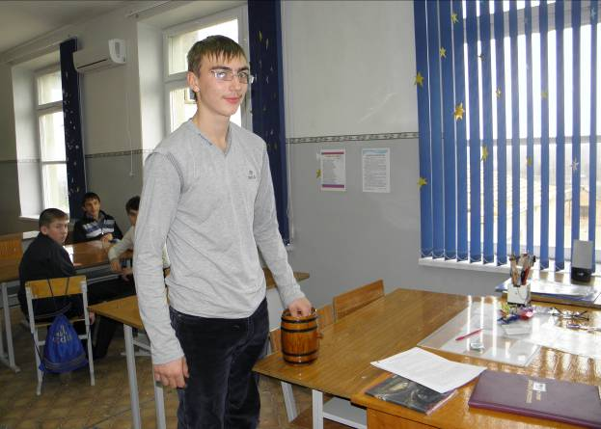
Максим достанет счастливый вопрос

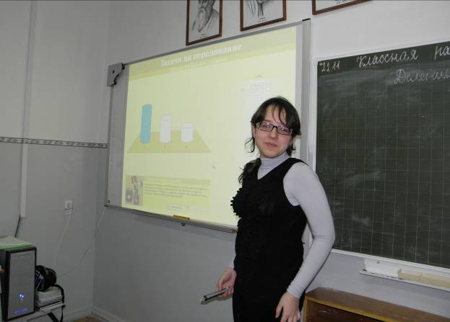
Ах, эта задача на переливание!
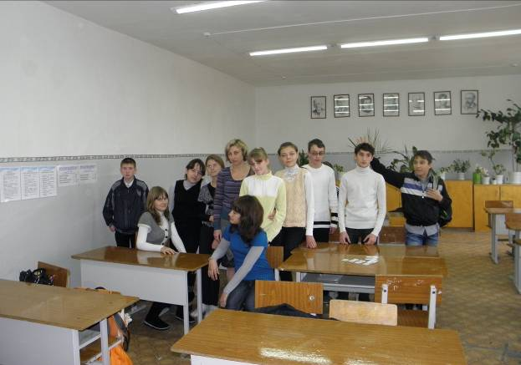
Повеселились и поработали на славу!

«Что? Где? Когда?» 8 Д класс
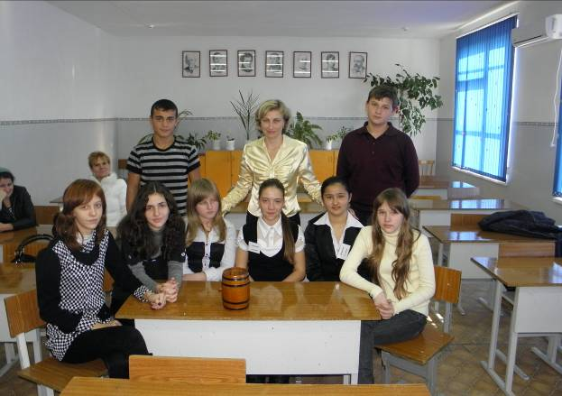
Команда готова к выступлению
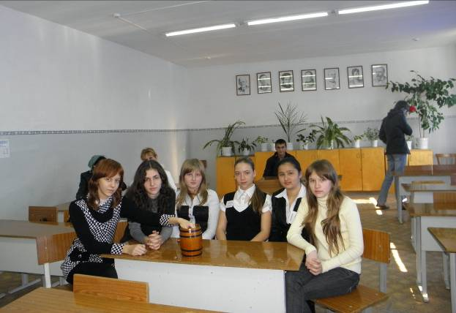
Интересный вопрос – заморочка из бочки!

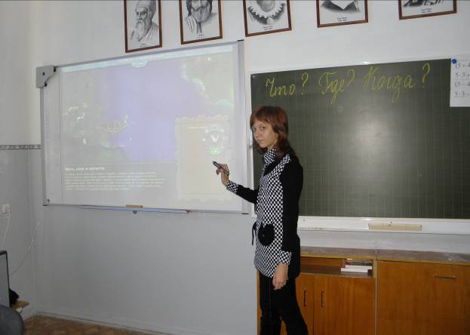
А вот и первая «заморочка» - «Волк, коза и капуста»
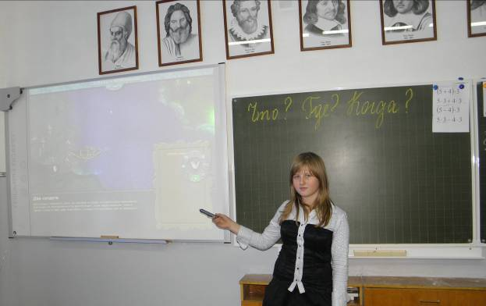
«Два солдата» - задача на переправу

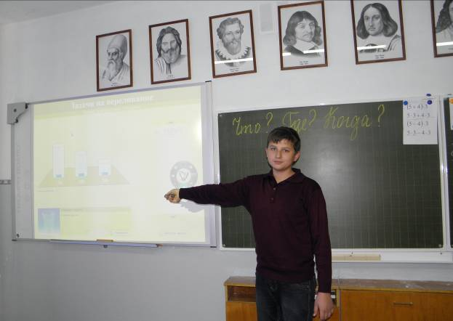
А вот и задачи на переливание молока и кваса!

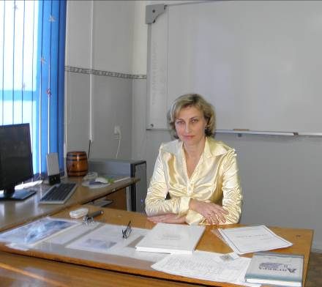
Дорогие, ребята!
Вот и закончилась декада математики!
В этом году она прошла необычайно интересно! Много ярких и незабываемых мероприятий прошли в рамках декады! Надеюсь, что многие из вас почерпнули массу полезного и интересного, будучи активными участниками игр, викторин, мозаик, боёв и других математических забав!
С уважением, Наталья Ивановна Кулида.

